Рабочий лист к уроку по теме «Православная икона»

Задание № 1. Дайте определение понятию «Икона»

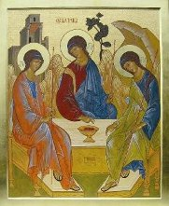
________________________________________________
________________________________________________
________________________________________________
________________________________________________
Задание № 2. В центре храма на аналое перед иконостасом в праздники и будние дни полагается икона. Как называется эта икона в праздники? Как называют такую икону в будние дни?

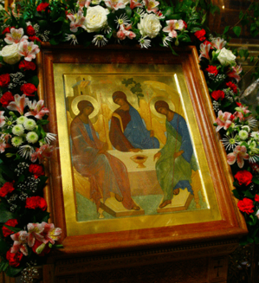
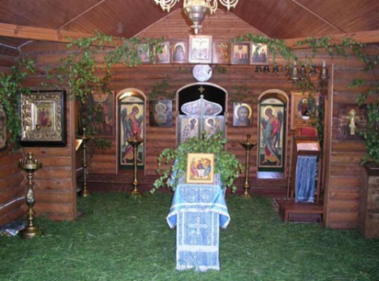
________________________________________
________________________________________ ________________________________________
________________________________________
________________________________________
Задание № 3. Продолжите предложение.
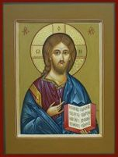
На православных иконах кроме Боги изображают_________
___________________________________________________,
небесных __________________________________________,
а так же некоторых __________________________________
____________________________________________________
Задание № 4. Если присмотреться к совершенно разным иконам, то можно заметить в них нечто общее, а именно символы. Что обозначают следующие символы?
Крест_______________________________________________________________
Копьё_______________________________________________________________
Гора________________________________________________________________
Пещера_____________________________________________________________
Дуб________________________________________________________________
Задание № 5. Неотъемлемой частью всей композиции являются надписи на иконах. В древние времена надписи на иконах мог делать только Знаменщик – мастер признанный церковью. Именно он «знаменовал», то есть наносил при помощи цировки знаки на иконе. Ответьте на вопрос. Что обозначают надписи на иконе? На каком языке их наносят?
____________________________________________________________________________________________________________________________________________________________________________________________________________
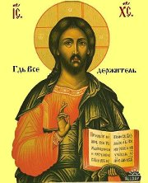
Задание № 6. Заполните таблицу “Отличия иконы от картины”
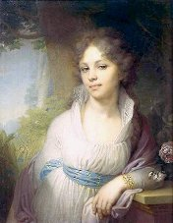
Признаки сравнения | Икона | Картина
Кто изображен?
 | Характерна обратная перспектива: точка схода не в глубине иконы, а в человеке, перед ней стоящем; | Прямая перспектива (есть передний план, задний план);
Наличие источника света, светотени.
 |  | Цвет – средство для создания колорита картины.
 | Единовременность изображения: все события изображаются сразу.
 | Вывод:

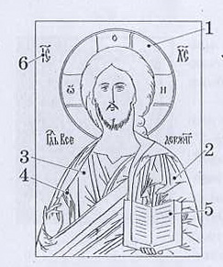
Задание № 7. Укажите основные элементы иконографии Спасителя
Нимб – символ святости, сияния божественного света, с вписанным крестом – только на иконах Спасителя..--?
Надпись IC XC – сокращенное именование Спасителя. Гиматий – верхняя одежда в виде плаща (в основном синего цвета).---?
Клав – нашивная вертикальная полоса на хитоне – символ чистоты и совершенства.---?
Хитон – нижняя одежда в виде рубахи (в основном красного цвета).---?
Книга – (может быть изображен свиток) – раскрытая книга содержит цитату из Святого Писания.---?
Задание № 8. Укажите, что обозначает цвет в иконе?
Цвет. | Значение цвета в иконе?
Красный
Белый
Синий (голубой)
Зеленый
Золотой
Пурпурный
Коричневый
Черный
Задание № 9. Выберите правильный ответ.
1. Икона - это…:
а) картина; б) образ, изображение; в) Священное писание; г) фотография.
2. Икона отличается от картины…:
а) условностью изображения; б) обратной перспективой; в) отсутствием внешнего источника света, г) ярко выраженной индивидуальностью автора.
3. Материал, используемый для написания икон – это…:
а) бумага; б) древесина ели; в) древесина кипариса; г) древесина тополя.

Дорог мне, перед иконой
В светлой ризе золотой,
Этот ярый воск, возжженный
Чьей неведомо рукой.

Знаю я: свеча пылает,
Клир торжественно поет:
Чье-то горе утихает,
Кто-то слезы тихо льет,
Светлый ангел упованья
Пролетает над толпой...
(А. Майков)

Рабочий лист к уроку по теме «Православные праздники»

Задание №1. Соотнесите гражданские и церковные праздники. Укажите дату церковных праздников. Если у праздника нет постоянной даты, запишите её.
Церковный или гражданский праздник |  | Название праздника |  | Дата церковного праздника
Гражданский праздник |  | Рождество Богородицы |  | 21 сентября
 |  | Праздник весны и труда |  | 4 декабря
 |  | Воздвижение Креста Господня |  | 19 августа
 |  | Введение во храм Богородицы |  | 7 апреля
 |  | День народного единства |  | 19 января
 |  | День Победы |  | 7 января
 |  | Рождество Христово |  | 15 февраля
 |  | Пасха |  | 27 сентября
 |  | Крещение Господне (или Богоявление) |  | 28 августа
Церковный праздник |  | Новый год
 |  | День защитника Отечества
 |  | Благовещение
 |  | Сретение Господне
 |  | Праздник Святой Троицы
 |  | Преображение Господне
 |  | Международный женский день
 |  | Вход Господень в Иерусалим
 |  | Вознесение Господне
 |  | День России
 |  | Успение Богородицы

Задание № 2. Почему праздники церковного года называются двунадесятыми?
____________________________________________________________________
Задание № 3. Заполните схему «Разделение церковных праздников»
Церковные праздники

По торжественности церковной службы
По содержанию церковной службы

Подвижные
Неподвижные
Задание № 4 Найдите общее слово:
Выпекание куличей
Крашение яиц
Христосование
Задание № 5. По описанию определи название праздника:
I. Рождение Богомладенца – это…
А) Рождество
Б) Вознесение
II. Возвещение Деве Марии благой вести о зачатии Ею Богомладенца – это …
А) Покров
Б) Событие Воскресения Христова
В) Благовещение
III. День 40-ой после Воскресения Христова – это…
А) Троица
Б) Пятидесятница
В) Пасха
Г) Вознесение Господне
Задание №6. На пятидесятый день после Воскресения Христова празднуется Праздник Святой Троицы. Напишите рассказ как праздновался этот праздник на Руси?










